时间：2017年10月6日

地点：55楼A312

内容：初步分析了项目需求，制定好人员分工情况，拟定好实施的技术路线。

时间：2017年10月10日

地点：55楼A312

内容：经过分析后决定本App项目使用Android studio的抽屉框架来完成抽屉效果，页面使用webview控件和html文件来显示。

时间：2017年10月12日

地点：55楼A312

内容：完成蓝牙链接功能，分析如何正确连接解析通信数据和数据库里的文件。

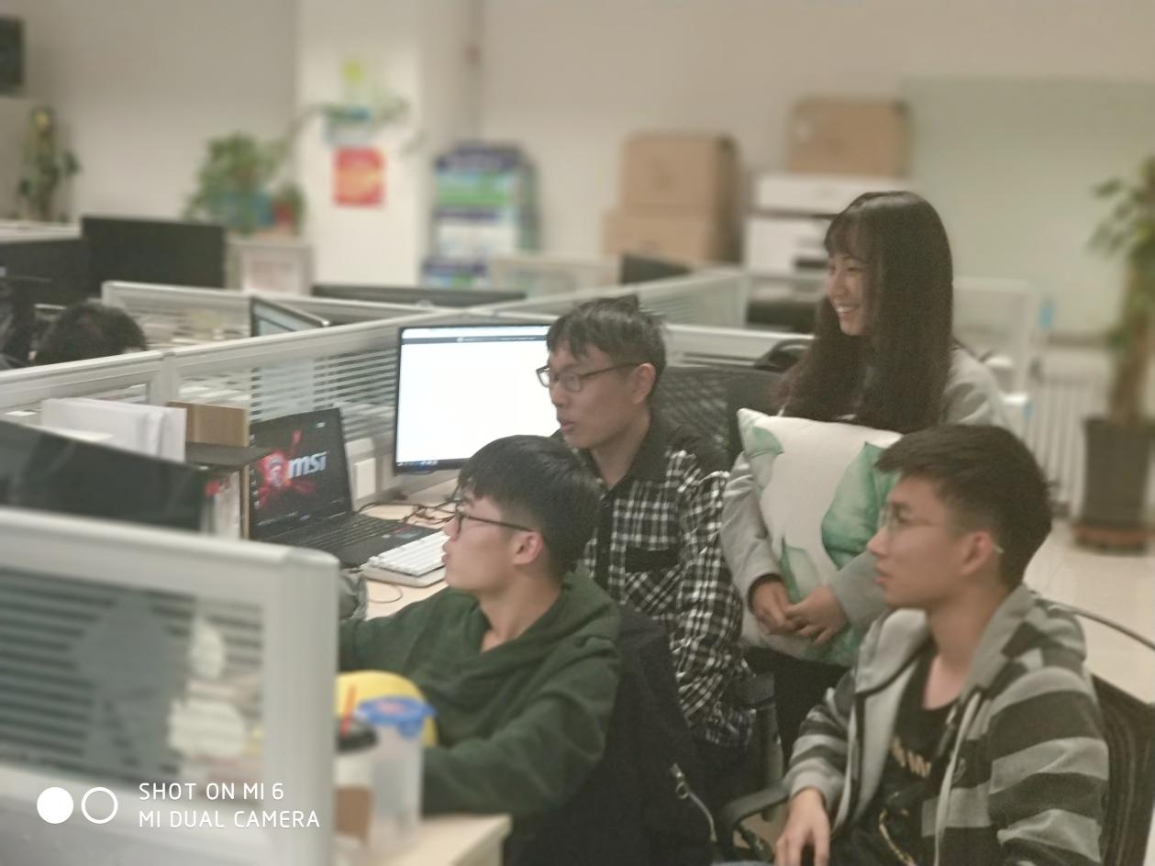

时间：2017年10月20日

地点：55楼A312

内容：完成去数据库中匹配信息解析数据的功能，分析后台如何与前端进行数据交互，页面如何布局。

时间：2017年10月23日

地点：55楼A312

内容：基本接受解析显示数据的功能完成且经过测试，大部分页面布局已经完成，分析如何完成剩下的功能。

时间：2017年10月27日

地点：55楼A312

内容：完成需要完成的功能，剩下的任务是联系测试组完成所有的测试并开始撰写文档。

